**Lời nói đầu**

Ngày nay sự phát triển mạnh mẽ của tin học làm cho máy tính không thể thiếu được trong mọi lĩnh vực của đời sống. Việc áp dụng Tin học vào quản lý, sản xuất, kinh doanh, du lịch là một xu hướng tất yếu. Ứng dụng tin học trong công tác quản lý khách sạn tại khách sạn là mô hình quản lý mới và đã đem lại những khả năng mới trong công tác quản lý khách sạn như là: việc bố trí cho khách thuê phòng hay sử dụng các dịch vụ khi khách đến ở trong khách sạn cũng như việc thanh toán cho khách hàng được nhanh chóng, thuận tiện khi khách đi, các lãnh đạo kiểm soát tình hình doanh thu hàng ngày được dễ dàng, kiểm soát tình hình các phòng, các dịch vụ trong khách sạn, mặt khác giảm được số nhân viên phục vụ trong công việc hành chính, giải quyết các thắc mắc khiếu nại của khách hàng được nhanh chóng. Mục tiêu của báo cáo này là phân tích, thiết kế để xây dựng được chương trình quản lý khách sạn với các tính năng nêu trên phục vụ cho việc quản lý khách sạn hoàn toàn tự động trên máy tính.

**Phần I: Giới thiệu đề tài**

1. Tên đề tài

Tìm hiểu đặc tả yêu cầu, phân tích thiết kế hệ thống và thiế kế một số trường hợp kiểm thử cho hệ thống Quản lý khách sạn với đầy đủ các chức nằng (tìm kiếm, đặt phòng, quản lý phòng, thống kê,...).

1. Mục tiêu

Khảo sát, phân tích và thiết kế hệ thống quản lý khách sạn bao gồm nhiều khâu như: đặt phòng, nhận phòng, hủy phòng, đăng ký dịch vụ, quản lý nhân viên, quản lý phòng, quản lý dịch vụ, quản lý khách hàng.

Ứng dụng này khi được phát triển hoàn chỉnh có thể được áp dụng trong thực tế, giúp tăng hiệu quả kinh doanh và tiết kiệm chi phí cho các khách sạn 4, 5 sao, nâng cao uy tín , chất lượng phục vụ khách hàng.

1. Mô tả

Hệ thống được thiết kế đáp ứng các yêu cầu sau:

* Hệ thống quản lý chặt chẽ toàn bộ hoạt động của khách sạn như việc nhận, đặt, trả phòng, sử dụng tất cả cạc dịch vụ và kế toán.
* Hệ thống phân tích doanh thu, báo cáo thống kê nhanh nhạy, chính xác, rõ ràng.

1. Chi tiết

* Hệ thống cập nhật thông tin chính xác, kịp thời giúp đẩy nhanh tiến độ cải tiến dịch vụ.
* Hệ thống bao quát toàn bộ các dich vụ phục vụ của hệ thống.
* Thiết kế giao diện dễ sử dụng, cho phép các nhân viên lễ tân cập nhật các thông tin liên quan một cách tự động.
* Hệ thống cho phép phân quyền người sử dụng để bảo mật và lưu lại thông tin truy nhập để tiện cho việc kiểm soát quy trách nhiệm dễ dàng
* Nhân sự: với nguồn lực cho phép.
* Giá thành: Chi phí cho hệ thống hợp lí, vừa phải, không vượt quá ngân sách cho phép nhưng cũng đồng thời phải đáp ứng được nhu cầu công việc.
* Thời gian: đúng hạn.

1. Rủi ro

+ Quá ngân sách, quá hạn.

+ Chưa phù hợp với đặc tả.

+ Chất lượng chưa đáp ứng được tiêu chuẩn chuyên môn và kì vọng của công tác quản lí.

**Phần II**: **Đặc tả giới thiệu hệ thống**

1. Cơ cấu tổ chức

Khách sạn được hình thành từ các phòng, tổ quan hệ mật thiết hỗ trợ nhau. Mỗi phòng ban có tổ chức rõ ràng không chồng chéo. Mọi hoạt động kinh doanh của khách sạn đều chịu sự điều hành quản lý của Ban giám đốc.

**PHÒNG TỔ CHỨC HÀNH CHÍNH**

**BỘ PHẬN LỄ**

**TÂN**

**PHÒNG KINH DOANH**

**PHÓ GIÁM ĐỐC**

**HỘI ĐỒNG QUẢN TRỊ**

**GIÁM ĐỐC**

**PHÒNG KẾ TOÁN**

**BỘ PHẬN NHÀ PHÒNG**

**BỘ PHẬN DỊCH VỤ**

**BỘ PHẬN VĂN PHÒNG**

**BỘ PHẬN NHÂN SỰ**

**BỘ PHẬN AN NINH**

*Sơ đồ 1.1: Sơ đồ cơ cấu tổ chức của khách sạn*

* Giám đốc: chịu trách nhiệm với hội đồng quản trị và chịu trách nhiệm trước tập thể nhân viên của khách sạn.
* Phó giám đốc: chịu trách nhiệm trước giám đốc, là người chịu trách nhiệm về công tác tổ chức lao động, khen thưởng kỷ luật, tuyển dụng nhân sự, quản trị hành chính lưu trữ văn thư.
* Phòng kinh doanh: chịu trách nhiệm trước ban giám đốc về quản lý kinh doanh, tổ chức điều hành các hoạt động kinh doanh nhằm đạt được mục tiêu, đem lại lợi nhuận cao cho khách sạn.
* Phòng kế toán: chịu trách nhiệm trước ban giám đốc, bộ phận này có kế toán trưởng và các kế toán viên chuyên thực hiện các kế hoạch về tài chính và công tác kế toán cụ thể là lập kế hoạch tài chính và báo cáo cuối kỳ, tính lương cho nhân viên, dự trù ngân sách hàng năm, theo dõi việc thu chi của khách sạn, định giá thành và kiểm soát các kế hoạch tài chính.
* Bộ phận lễ tân, bộ phận nhà phòng, bộ phận dịch vụ, bộ phận văn phòng, bộ phận an ninh, bộ phận nhân sự: các bộ phận này chịu trách nhiệm trực tiếp với phòng kinh doanh và giám đốc, là cầu nối giữa khách hàng và khách sạn.
  + - * Bộ phận lễ tân: Bộ phận này có thể gọi là bộ mặt của khách sạn, những nhân viên ở bộ phận này phải có kỹ năng giao tiếp tốt, thông thạo nhiều ngoại ngữ, công việc của họ là lưu thông các hoạt động của khách sạn đáp ứng các nhu cầu của khách.
      * Bộ phận nhà phòng: họ có trách nhiệm giữ cho phòng sạch sẽ, luôn sẵn sàng để khách ở, trong thời gian khách ở khách sạn họ sẽ dọn vệ sinh phòng hằng ngày, họ còn có trách nhiệm kiểm tra, xem xét tình trạng phòng( vệ sinh, trang thiết bị, ..) trước và sau khi khách tới ở
      * Bộ phận dịch vụ: đáp ứng các nhu cầu của khách như giặt ủi,thuê xe, nhà hàng, spa, massage, phòng tập(gym), quầy bar, tiệc tùng, cưới hỏi….
      * Bộ phận an ninh: bảo vệ tài sản và sự an toàn cho khách sạn và khách hàng, đảm bảo uy tín cho khách sạn. Bảo vệ có nhiệm vụ giữ xe, khuân hành lý và giữ gìn an ninh trật tự trong khách sạn. Theo dõi các thiết bị của khách sạn và chịu trách nhiệm về hệ thống ánh sáng.

2. Quy trình nghiệp vụ

Dưới đây là những công việc cụ thể tại khách sạn:

* Nghiệp vụ Nhận phòng
* Nghiệp vụ Đăng ký phòng trực tiếp
* Nghiệp vụ Đăng ký phòng qua trang web
* Nghiệp vụ Hủy phòng qua điện thoại
* Nghiệp vụ Hủy phòng trên Website
* Nghiệp vụ Thay đổi thông tin đặt phòng qua điện thoại
* Nghiệp vụ Thay đổi thông tin đặt phòng qua Website
* Nghiệp vụ Đổi phòng
* Nghiệp vụ Gia hạn phòng
* Nghiệp vụ Đăng ký dịch vụ
* Nghiệp vụ Trả phòng
* Nghiệp vụ Quản lý nhân viên
* Nghiệp vụ Quản lý phòng
* Nghiệp vụ Quản lý dịch vụ
* Nghiệp vụ Quản lý khách hàng

Với những nghiệp vụ như trên thì mô hình Quản lý Khách sạn có biểu đồ Usecase như sau:



Với mô hình khách sạn như trên cần có một hệ thống quản sạn đáp ứng kịp thời quá trình phục vụ khách hàng cũng như quá trình quản lý CSDL. Vì thế nhóm em đã xây dựng hệ thống quản lý khách sạn dựa trên kiến thức đã học từ môn Nhập môn công nghệ phần mềm cũng như tài liệu trên Internet. Vì chưa có nhiều kinh nghiệm thực tế và kiến thức còn sơ sài nên mô hình vẫn còn nhiều thiếu sót mong thầy xem xét và góp ý để chúng em xây dựng mô hình hoàn thiện hơn!

3. Sơ đồ chức năng

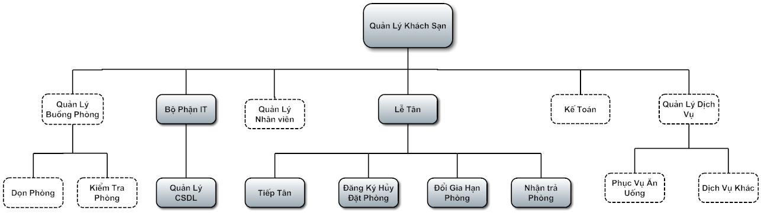

**Phần III. Phân tích thiết kế**

1. Thiết kế Cơ sở dữ liệu

1.1.Sơ đồ ERD

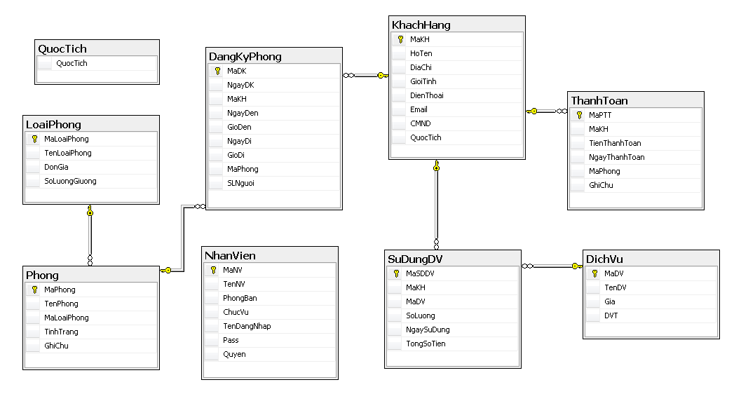

* 1. Xây dựng cơ sở dữ liệu

***Các bảng dữ liệu***

* 1. **Bảng Nhân viên:** Lưu các thông tin về Nhân viên của khách sạn. Thông tin bao gồm: ( MaNV, TenNV, PhongBan, ChucVu, TenDangNhap, Pass, Quyen).
  2. **Bảng Dịch vụ:** Lưu thông tin về các loại dịch vụ mà Khách sạn đáp ứng cho khách hàng, thông tin bao gồm: ( MaDV, TenDV,Gia,DVT)
  3. **Bảng Quốc tịch.** Lưu quốc tịch của Khách hàng.
  4. **Bảng Khách hàng:** Lưu thông tin về khách hàng đã ở và đang ở tại khách sạn. Thông tin gồm: (MaKH, HoTen, DiaChi, GioiTinh, DienThoai, Email, CMND. QuocTich).
  5. **Bảng Sử dụng DV :** Lưu thông tin về các dịch vụ mà khách hàng sử dụng. Thông tin bao gồm: (MaSDDV, MaKH, MaDV, SoLuong, NgaySuDung, TongSoTien).
  6. **Bảng Thanh Toán:** Lưu thông tin về phiếu thanh toán cho khách. Thông tin gồm: (MaPTT, MaKH, TienThanhToan, NgayThanhToan, MaPhong, GhiChu).
  7. **Bảng Phòng :** Lưu thông tin về các phòng đang sử dụng để cho thuê ở khách sạn. Thông tin bao gồm: (MaPhong, TenPhong, MaLoaiPhong, TinhTrang, GhiChu).
  8. **Bảng đăng ký phòng:** Lưu thông tin về việc đăng ký trước của khách. Thông tin bao gồm: (MaDK, NgayDK, MaKH, NgayDen, GioDen, NgayDi, GioDi, MaPhong, SLNguoi).
  9. **Bảng loại phòng:** Lưu thông tin về tất cả các loại phòng cũng như chất lượng phục vụ và giá cả của các phòng tại khách sạn. Thông tin bao gồm: (MaLoaiPhong, TenLoaiPhong, DonGia, SoLuongGiuong).

**Phần IV. Lựa chọn công nghệ**

1.Sử dụng phương pháp lập trình hướng đối tượng

Lập trình hướng đối tượng (gọi tắt là OOP, từ chữ [Anh ngữ](https://vi.wikipedia.org/wiki/Ti%E1%BA%BFng_Anh) *object-oriented programming*), hay còn gọi là lập trình định hướng đối tượng, là kĩ thuật lập trình hỗ trợ công nghệ đối tượng. OOP được xem là giúp tăng năng suất, đơn giản hóa độ phức tạp khi bảo trì cũng như mở rộng phần mềm bằng cách cho phép lập trình viên tập trung vào các đối tượng phần mềm ở bậc cao hơn. Ngoài ra, nhiều người còn cho rằng OOP dễ tiếp thu hơn cho những người mới học về [lập trình](https://vi.wikipedia.org/wiki/L%E1%BA%ADp_tr%C3%ACnh_m%C3%A1y_t%C3%ADnh) hơn là các phương pháp trước đó.

2. Xây dựng cơ sở dữ liệu

- Cơ sở dữ liệu của bài toán được thiết kế theo mô hình cơ sở dữ liệu quan hệ.

- Hệ quản trị cơ sở dữ liệu được sử dụng trong chương trình là SQL Server.

- Sử dụng các phương pháp đề giúp thiết kế một cơ sở dữ liệu tối ưu nhất có thể giúp tránh dư thừa dữ liệu hay dị thường.